PROYECTO DE APLICACIÓN PROFESIONAL (APT)
Fase 1 - Análisis y Diseño

Mockups de Interfaz
Diseño de pantallas principales · AloApp
AloApp / ALO Field App — Alo Group

Institución | Duoc UC - Escuela de Informática y Telecomunicaciones
Carrera | Ingeniería en Informática · Sede Plaza Norte
Asignatura | Capstone / Proyecto APT (APT122)
Etapa | Fase 1 - Análisis y Diseño
Proyecto | AloApp / ALO Field App
Empresa | Alo Group
Integrantes | Kevin Peredo · Ian Ampuero
Docente | [Docente por confirmar]
Fecha | Septiembre de 2026
Documento elaborado como parte de las evidencias de Análisis y Diseño de la Fase 1.

Índice de contenidos

(Si el índice no muestra los números de página, haga clic derecho sobre él y seleccione «Actualizar campos».)

1. Introducción
Los mockups presentan una propuesta visual de las pantallas principales de AloApp, orientada a una experiencia simple y clara para el técnico en terreno. Son un diseño preliminar sujeto a ajustes durante la construcción.

2. Mockups de las pantallas principales
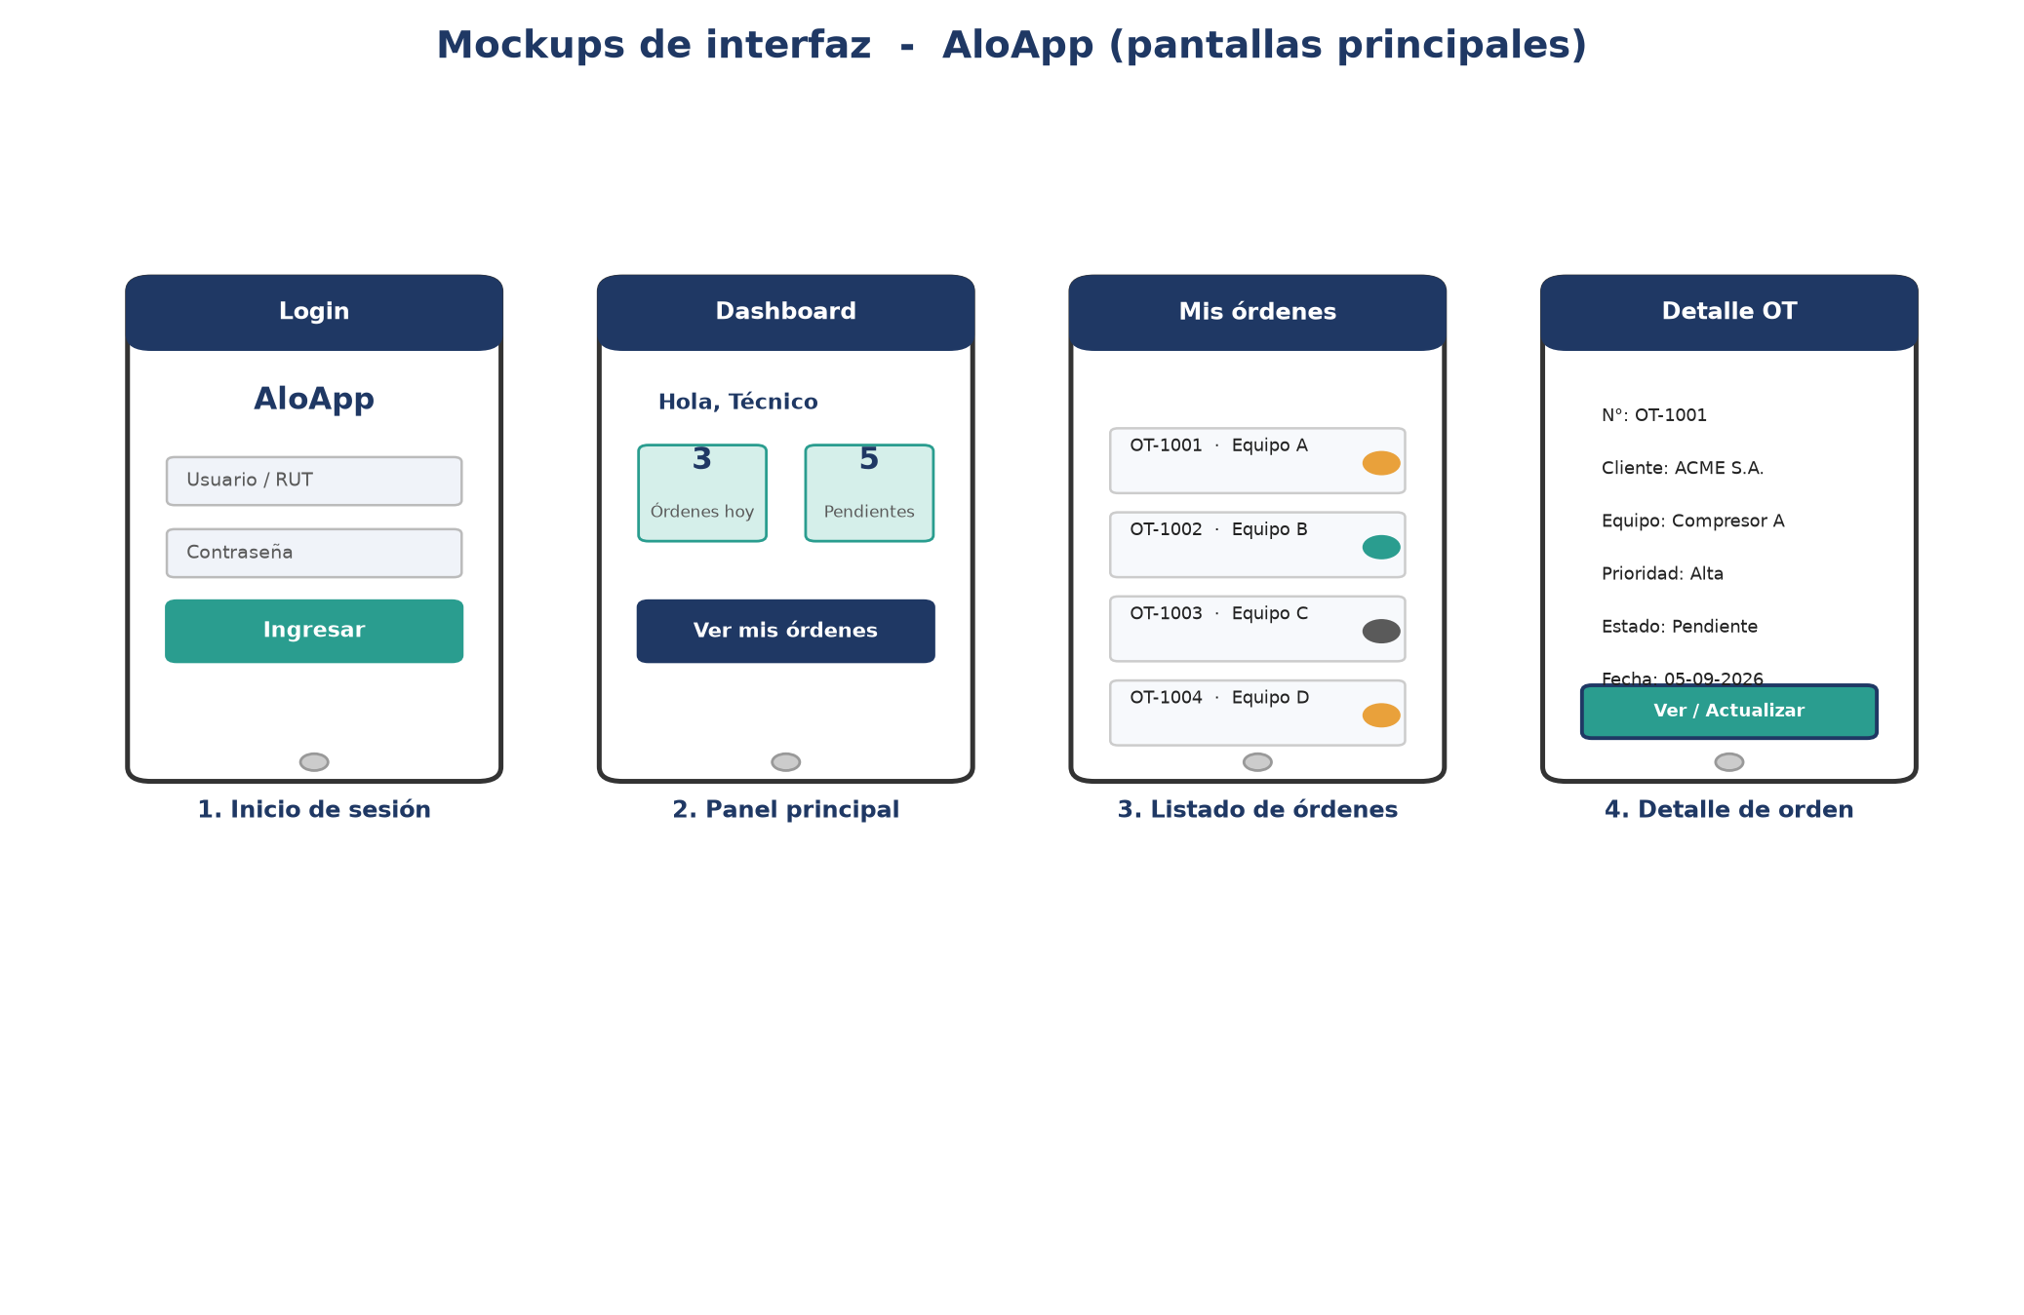
Figura 1. Mockups de las pantallas principales de AloApp.

3. Descripción de las pantallas

3.1 Inicio de sesión
Permite al técnico identificarse mediante su usuario/RUT y contraseña. El botón «Ingresar» valida la identidad contra el backend.

3.2 Panel principal (Dashboard)
Muestra un saludo al técnico y un resumen (por ejemplo, órdenes del día y pendientes), con acceso directo a «Ver mis órdenes».

3.3 Listado de órdenes
Presenta las órdenes asignadas al técnico, cada una con su identificador y equipo, y un indicador de estado por color.

3.4 Detalle de orden
Muestra la información completa de la orden seleccionada: número, cliente, equipo, prioridad, estado y fecha.

Conclusión
Los mockups traducen los requerimientos en una propuesta de interfaz concreta y coherente con el flujo de identificación y consulta. Sirven como referencia para la construcción de la aplicación y facilitan la validación temprana del diseño con los usuarios y el docente.

